“ de”

VALORE D PRESENTA IL PATTO
“DIAMO FORMA AL LAVORO DEL FUTURO” CON I 9 PRINCIPI
CHE GUIDANO LE GIOVANI GENERAZIONI
NELLA SCELTA DEL LAVORO

INDAGINE SWG: SOLO 1 GIOVANE SU 3 È SODDISFATTO DEL PROPRIO LAVORO E CHI VIVE ESPERIENZE MENO INCLUSIVE È PIÙ INCLINE A CAMBIARE LAVORO

Milano, 23 agosto 2024

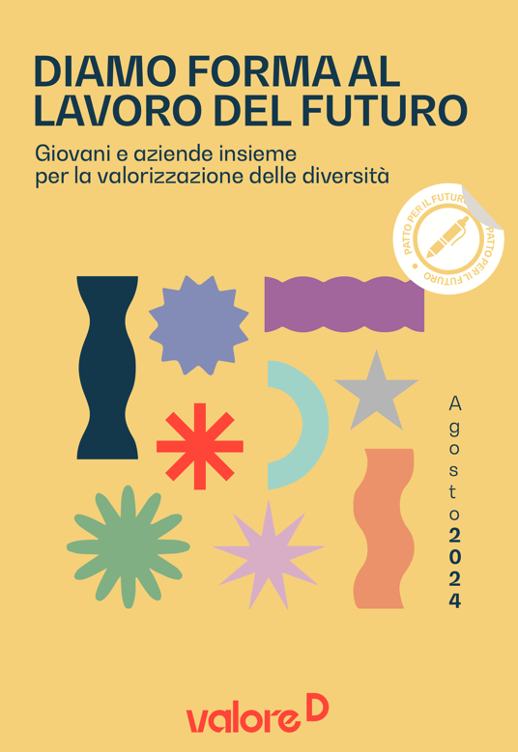
Il modo in cui guardiamo al mercato del lavoro sta rapidamente mutando: oggi aspirazioni e orientamenti dei giovani riflettono un cambiamento significativo rispetto al passato. Un ribaltamento del paradigma nel mondo del lavoro dietro al quale si nasconde soprattutto la ricerca di un contesto professionale più inclusivo e la necessità di un bilanciamento tra la vita privata e la vita lavorativa che guardi al proprio benessere complessivo. Sono tanti i fattori che concorrono a plasmare questa nuova visione del futuro e un dato di fatto che sta trasformando il mercato del lavoro: oggi sono i giovani a scegliere le aziende per le quali lavorare, sulla base di una nuova scala valoriale fondata sull’inclusione, e non più il contrario.

Valore D, l’associazione che da anni è al fianco delle imprese per sviluppare ambienti di lavoro capaci di valorizzare tutti i talenti ha raccolto in un pledge dal titolo “Diamo forma al lavoro del futuro” i 9 principi dell’inclusività lavorativa emersi da una indagine realizzata insieme all’istituto di ricerche SWG che ha coinvolto un campione di giovani, tra i 18 e i 35 anni, neet, studenti in procinto di entrare nel mondo del lavoro e lavoratori all’inizio del loro percorso professionale.

Apertura al dialogo e al confronto; valorizzazione; partecipazione; disponibilità di luoghi, informazioni, risorse e tecnologie; supporto allo sviluppo delle competenze; equità e trasparenza; sviluppo del benessere individuale e collettivo; rispetto e protezione delle singole identità; appartenenza: sono i 9 principi dell’inclusività lavorativa, un patto che Valore D propone alle aziende per essere più attrattive nei confronti delle giovani generazioni che si affacciano al mercato del lavoro, e dunque più competitive e innovative.
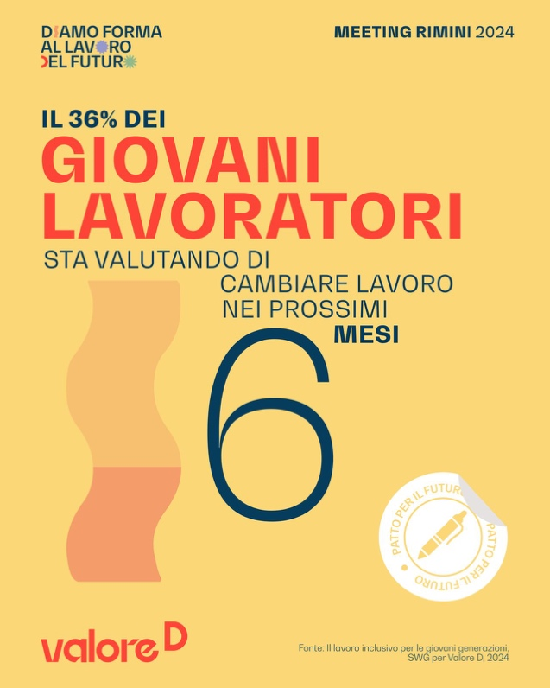
Dall’indagine “Il lavoro inclusivo per le giovani generazioni” realizzata da SWG per Valore D, emerge che solo il 35% dei giovani è pienamente soddisfatto del proprio lavoro e che l’inclusione è un tema estremamente rilevante per le giovani generazioni. I giovani lavoratori si sentono all’interno di un meccanismo che spesso non gli attribuisce considerazione, riconoscimento, giusta valutazione delle proprie competenze e che non assicura loro una cornice concettuale e comportamentale fatta di rispetto, equità, trasparenza e giustizia. Il 36% rivela di aver subito o assistito in prima persona a pratiche di scarsa inclusione sul lavoro, situazione che rende i giovani più inclini a cambiare posto di lavoro rispetto alle generazioni precedenti.

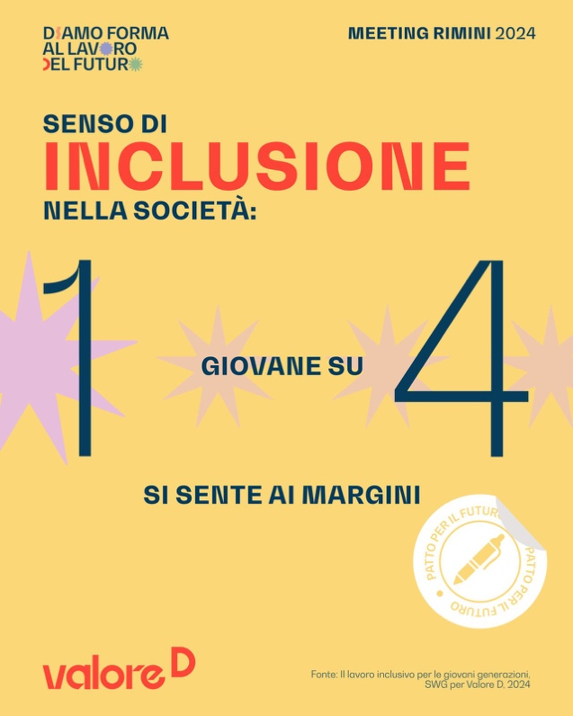
Una quota che oscilla tra il 30-40% evidenzia invece un forte ritardo della propria azienda sui princìpi dell’inclusività lavorativa, in particolare sviluppo del benessere (42%), rispetto delle identità (40%), accoglienza (40%) e supporto alle competenze (40%).
Quasi un giovane su due considera il mondo del lavoro in ritardo nell’attuazione di questi principi, a partire da apertura al dialogo (45%), rispetto delle identità (44%), accoglienza (43%) e sviluppo del benessere individuale e collettivo (42%). Soltanto una quota marginale che oscilla tra il 13 e il 17% ritiene che questi principi siano già molto diffusi nei contesti lavorativi.
Dall’indagine emerge infine che la metà dei giovani, nella ricerca di un nuovo impiego, sceglie aziende che garantiscono apertura al dialogo, supporto al benessere e alle competenze, l’equità e rispetto delle soggettività. A guidare questo cambiamento di paradigma nei criteri di scelta è soprattutto la Generazione Z.
“L’inclusione per le giovani generazioni è un argomento di grande rilevanza e la sensazione condivisa è che ci sia ancora molto da fare, in particolare in ambito lavorativo considerato come un terreno accidentato, in cui l’inclusione è messa a repentaglio da ostacoli latenti e culturalmente radicati nel sistema, come il paternalismo, la mancanza di equità e meritocrazia, il conflitto tra generazioni”, commenta Cristiana Scelza, Presidente di Valore D. “Con questo patto vogliamo costruire un ponte di dialogo tra giovani e imprese e, al tempo stesso, ampliare la prospettiva di aziende e istituzioni, partendo dalla consapevolezza che parlare alle nuove generazioni significa, prima di tutto, pensare alla crescita del Paese”.
“Questo lavoro parte da una domanda cruciale per le nostre aziende: come attrarre i giovani talenti e garantire un ambiente organizzativo stimolante, rispettoso, valorizzante? Le azioni che le aziende mettono in campo sono tante, ma spesso non corrispondono alle reali aspettative. Circa 4 giovani su 10 – soprattutto chi lavora in grandi aziende - segnalano una scarsa applicazione dei principi di inclusività”, commenta Barbara Falcomer Direttrice Generale di Valore D. “Per disegnare il mondo del lavoro che le nuove generazioni vogliono abbiamo ribaltato la prospettiva ascoltando coloro che ne saranno protagonisti nel prossimo futuro. Vorremmo che i/le leader delle aziende, prendendo atto del cambiamento culturale in atto, sottoscrivano questo pledge e si impegnino su un cambiamento delle loro organizzazioni che metta al centro il benessere delle persone, primo e più importante asset di ogni azienda”.

I primi endorser del progetto sono state le Agenzie per il Lavoro associate a Valore D – Gi Group, ManpowerGroup, Randstad, SGB Humangest Holding, Umana – che nel patto hanno trovato un altro strumento per sviluppare la cultura del lavoro inclusivo nelle organizzazioni.

Il patto, in virtù delle finalità condivise sul futuro del lavoro giovanile, ha ricevuto il patrocinio di Y7 – Youth7, Engagement Group Ufficiale del G7 e da Young Ambassadors Society, l'associazione italiana no-profit Chair dell'Y7 2024, in collaborazione con la Presidenza italiana del G7.

Scarica il Pledge “Diamo forma al lavoro del futuro” a questo link:
https://www.valored.it/wp-content/uploads/2024/08/Valore-D_Diamo-forma-al-lavoro-del-futuro_2024.pdf

In allegato l’indagine integrale SWG per Valore D “Il lavoro inclusivo per le giovani generazioni”
*****

VALORE D è la prima associazione di imprese in Italia - ad oggi 380 - che dal 2009 è pioniera nell’affrontare il tema dell’equilibrio di genere e la diffusione di una cultura dell’inclusione a supporto dell’innovazione, del progresso e della crescita delle organizzazioni e del nostro Paese. https://valored.it

Contatti per la stampa
Ariel Mafai Giorgi (Ufficio stampa Valore D +393356489445 ariel.mafai@valored.it)
Francesco Sciotto (Ufficio stampa Wengage +393478767116 media@wengage.it)

